九年级（上）数学导学案
课题：22.2相似三角形的判定（4） 编号9S031
教学思路  （纠错栏）  教学思路  （纠错栏） | 学习目标：  1、掌握并会推导相似三角形的判定定理3.  2、会用相似三角形的判定定理1、2、3进行一些简单的判断、证明和计算.  学习重点：灵活运用相似三角形的判定定理3证明和解决有关问题．  预设难点：相似三角形的判定定理3的推导和应用.  ☆ 预习导航 ☆  一、链接  1、回忆相似三角形的判定定理1、2的内容.  定理1可简单说成： .  定理2可简单说成： .  2、简单说一说相似三角形的判定定理1、2的证明过程.  二、导读  结合课本和相似三角形的判定定理1、2的证明过程写一写相似三角形的判定定理3的证明过程.  ☆ 合作探究 ☆  1、根据下列条件，判断 ∆ABC与∆A₁B₁C₁是否相似，并说明理由：  （1）∠A＝120⁰，AB=7，AC=14，∠A₁＝120⁰，A₁B₁= 3，A₁C₁=6。  （2）∠A＝38⁰，∠C＝97⁰ ,∠A₁＝38⁰，∠B₁＝45⁰  (3)  2、如图，在正方形网格上有两个三角形$\sqrt{3}$和，  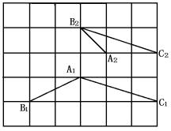  求证：△∽△${\text{60}}^{∘}$  ☆ 归纳反思 ☆  本节课你有哪些收获？还存在哪些困惑？  ☆ 达标检测 ☆  1、如图，要使△ADE∽△ABC，只给出一个条件 即可.  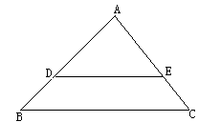  2、已知Δ$\text{20}\sqrt{3}m$与ΔDEF相似,AB=${\text{45}}^{∘}$,AC=$\frac{3}{5}$,BC=2,DE=1,DF=$\text{tan}A=\frac{\text{sin}A}{\text{cos}A}$,求EF的长.（注意多种情况）  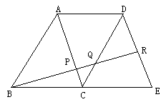  3、如图，四边形ABCD和四边形ACED都是平行四边形，点R为DE的中点，BR分别交AC、CD于点P、Q.  （1）请写出图中相似三角形（相似比为1除外）；  （2）求BP:PQ:QR .

